测试报告
Jumper

修订历史
日期 | 版本 | 作者 | 描述
2014.8.7 | V1 | 刘建安  邝媛媛 | Jumper的测试报告

测试计划
- .判断如果Jumper前面第一个格子为空，而第二个格子不为空时，Jumper该如何移动；
- .判断如果Jumper要移动的目的格子在grid外时，Jumper该如何移动；
- .判断如果Jumper面临边界时，Jumper该如何移动；
- .判断如果有其他Actor占据着Jumper目的格子时，Jumper该如何移动；
- .判断如果Jumper和其他Actor相遇时，Jumper该如何运动；
由于Jumper在grid内运动，途中可能会遇到边界或其他Actor，而且当面临不同Actor时，Jumper会有不同的运动。为了保证Jumper在面临不同的情况是否能够正确的运动，我们要分别测试Jumper面临上述情况时的运动情况，然后与期望值相比较，就可以判断Jumper是否正确运动了。

用例1
Public void testRock() ;
测试当目的格子（前方第二格）被Rock占据着时，Jumper是否会转向来避开Rock.

测试用例
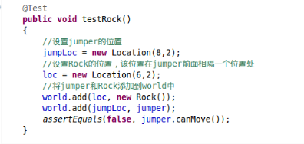
设置jump位置为（8,2），Rock位置为（6,2），把jump和Rock加到同一个world中，然后在调用jump的canMove方法来判断此时jump是否能够移动到（6,2）的位置。此时canMove函数返回值应该为false。

测试结果
当目的位置被Rock占据着时，jumper的canMove函数返回false，与期望值相同，表示Jumper不能移动到Rock占据的位置。
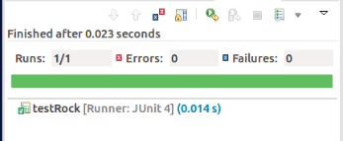

结果分析
当目的位置（jumper前方两格处）被Rock占据时，Jumper是不能移动到该位置的，只能转向。

用例2
Public void testEdge();
该用例用来测试当Jumper面向grid的边界时，Jumper是否会移动到边界以外处。

测试用例
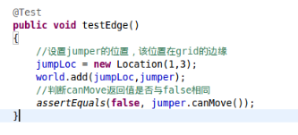
我们把jumper的位置设置为（1,3），此处位于grid的上方边界。然后我们在调用jumper的canMove方法，来判断jumper是否会移动到grid以外。
此时canMove方法的返回值应该为false。

测试结果
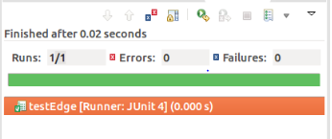
Jumper的canMove方法返回值为false，与期望值相同。

结果分析
根据canMove返回值为false，我们可以得到如下结论：Jumper不能移动到grid以外的地方。

- 用例3
Public void testFlower();
通过该用例来测试当目的位置被Flower占据时，Jumper是否依然会移动到该位置，并移除Flower.
4.1 测试用例
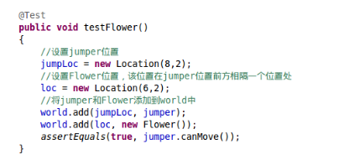
我们在（8,2）的位置放置一个Jumper，在（6,2）的位置放置一个Flower，然后调用jumper的canMove方法来判断当目的位置被Flower占据时，Jumper是否能移动到该位置。
此时canMove方法的返回值应该为true.

4.2测试结果
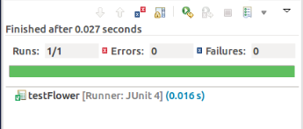
canMove函数返回值为true,与期望值相同。

4.3 结果分析
根据测试结果，我们可以看出：当Jumper的目的位置被Flower占据时，Jumper依然会移动到该位置，并eat掉该位置上的Flower.

- 用例
Public void testBug();
通过该用例来测试当Jumper的目的位置被Bug占据时，Jumper会如何移动。

5.1测试用例
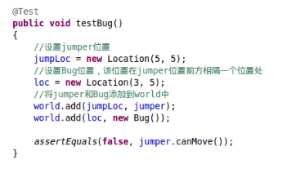
我们在（5,5）位置上放置一个Jumper，在（3,5）的位置上放置一个Bug，然后调用jumper的canMove函数，测试此时jumper的移动方向。
5.2 测试结果
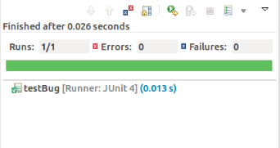
canMove方法的返回值为false，与期望值相同。
5.3 结果分析
通过测试我们得知，当Jumper的目的位置被Bug占据时，Jumper不会移动到该位置。
- 用例
Public void testOverRock();
通过该方法来测试当Jumper前面为Rock时，Jumper是否会越过Rock，移动到目的位置去。
6.1 测试用例
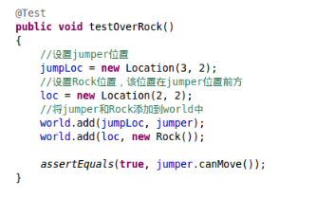
我们在（3,2）位置上放置一个Jumper，并在Jumper前方（2,2）位置上放置一个Rock，然后调用jumper的canMove方法来判断jumper是否会越过Rock移动到Rock前方的目的位置上。
6.2 测试结果
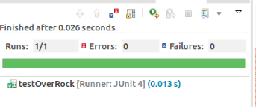
canMove方法返回值为true，与期望值相同。
6.3 结果分析
通过测试结果，可以看出当Jumper被Rock挡住时，Jumper会越过Rock移动到目的位置上。

- 用例
Public void testMove();
通过该方法来测试Jumper是否会向前移动两步
7.1 测试用例
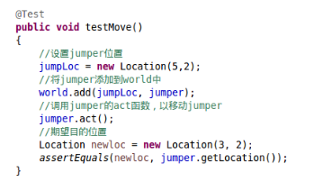
我们在（5,2）位置上放置一个Jumper，然后调用jumper的act方法，再将移动之后的jumper的位置与期望位置（3,2）比较，看其是否相同。
7.2 测试结果
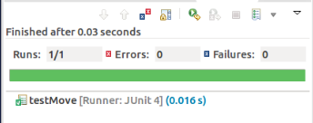
getLocation方法返回的值与newLoc的值相同。
7.3 结果分析
由测试结果可得，Jumper每次会向前移动两步。

